11 апреля 2017 года подготовительная к школе логопедическая группа №9 МАДОУ №51 «Ёлочка» участвовала в «Звездном калейдоскопе» в номинации «Проектная деятельность». Воспитатель Кончакова Раиса Васильевна и воспитанники Романов Матвей, Родина Вероника и Родин Максим представили проект «Человек, будь природе другом!».

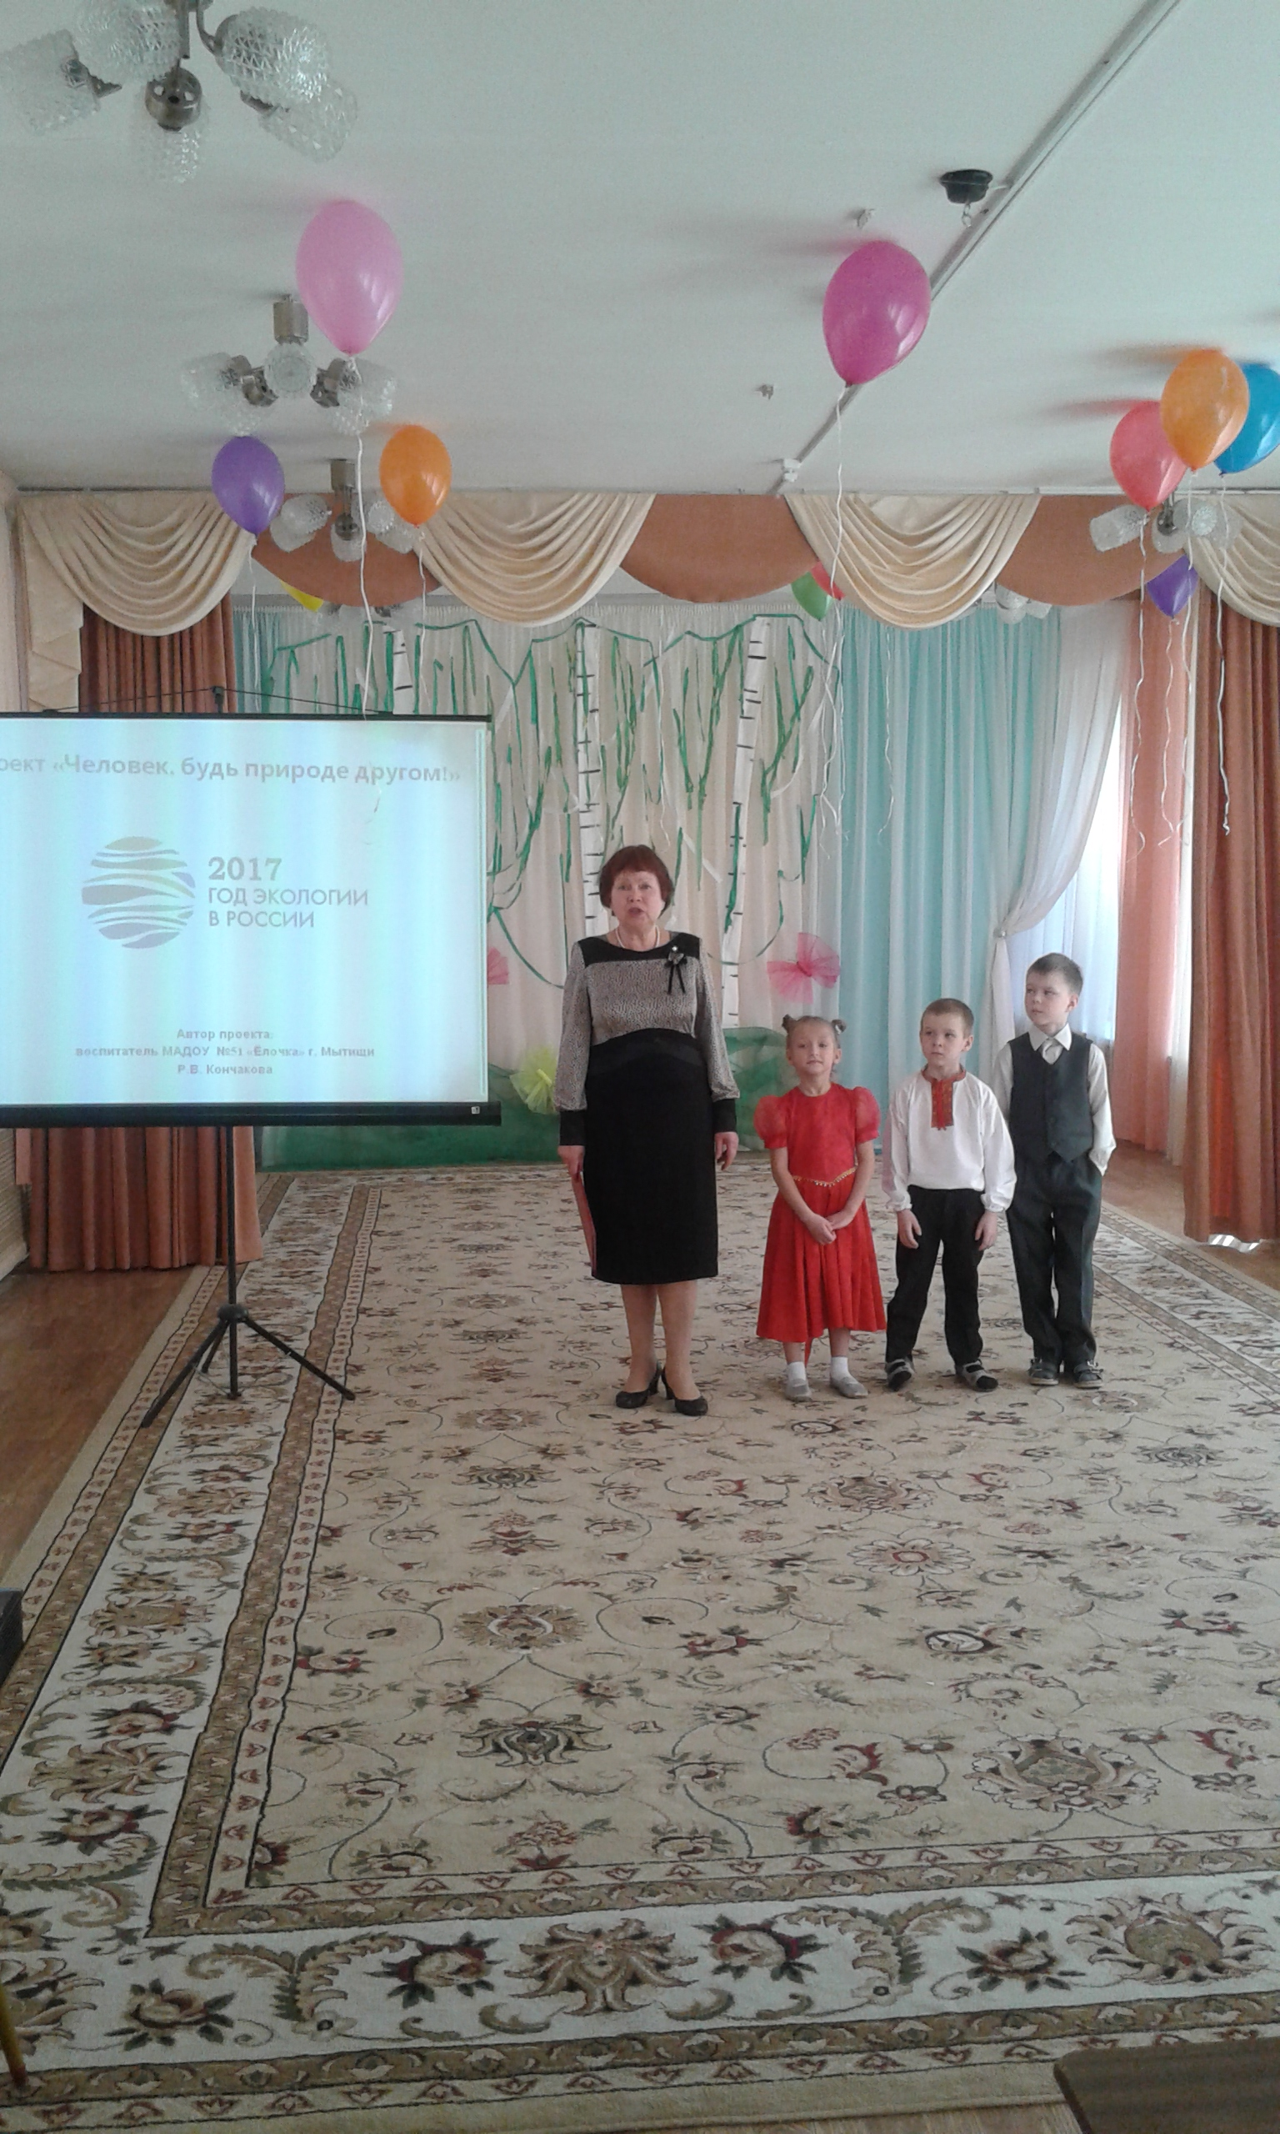

Кончакова Р. В.:

Каждый человек имеет право жить в благоприятной окружающей среде, но порой он сам лишает себя такой возможности. По вине человека на Земле происходят такие негативные процессы как обезлесение и опустынивание, загрязнение воды и воздуха, деградация почв.

Только неравнодушные , образованные люди могут сохранить природу для будущих поколений. Поэтому экологическое воспитание детей является актуальнейшей проблемой современности.

Детский сад, как первая ступень образования, стоит у истоков формирования экологической культуры. Поскольку у дошкольников наглядно-действенное мышление, то экологическое воспитание ведется практическими методами.

Мы выращиваем каштаны из каштановых орешков; собираем макулатуру; ремонтируем книжки для малышей; подкармливаем птиц зимой и призываем соседей, вовлекая их в акцию «Покормите птиц зимой!»; учим детей раздельному сбору бытовых отходов.

Родители воспитанников принимают активное участие в экологическом воспитании детей: участвуют в субботниках по благоустройству территории детского сада, изготавливают скворечники и кормушки для птиц, участвуют в экологических акциях и праздниках.

Романов Матвей:

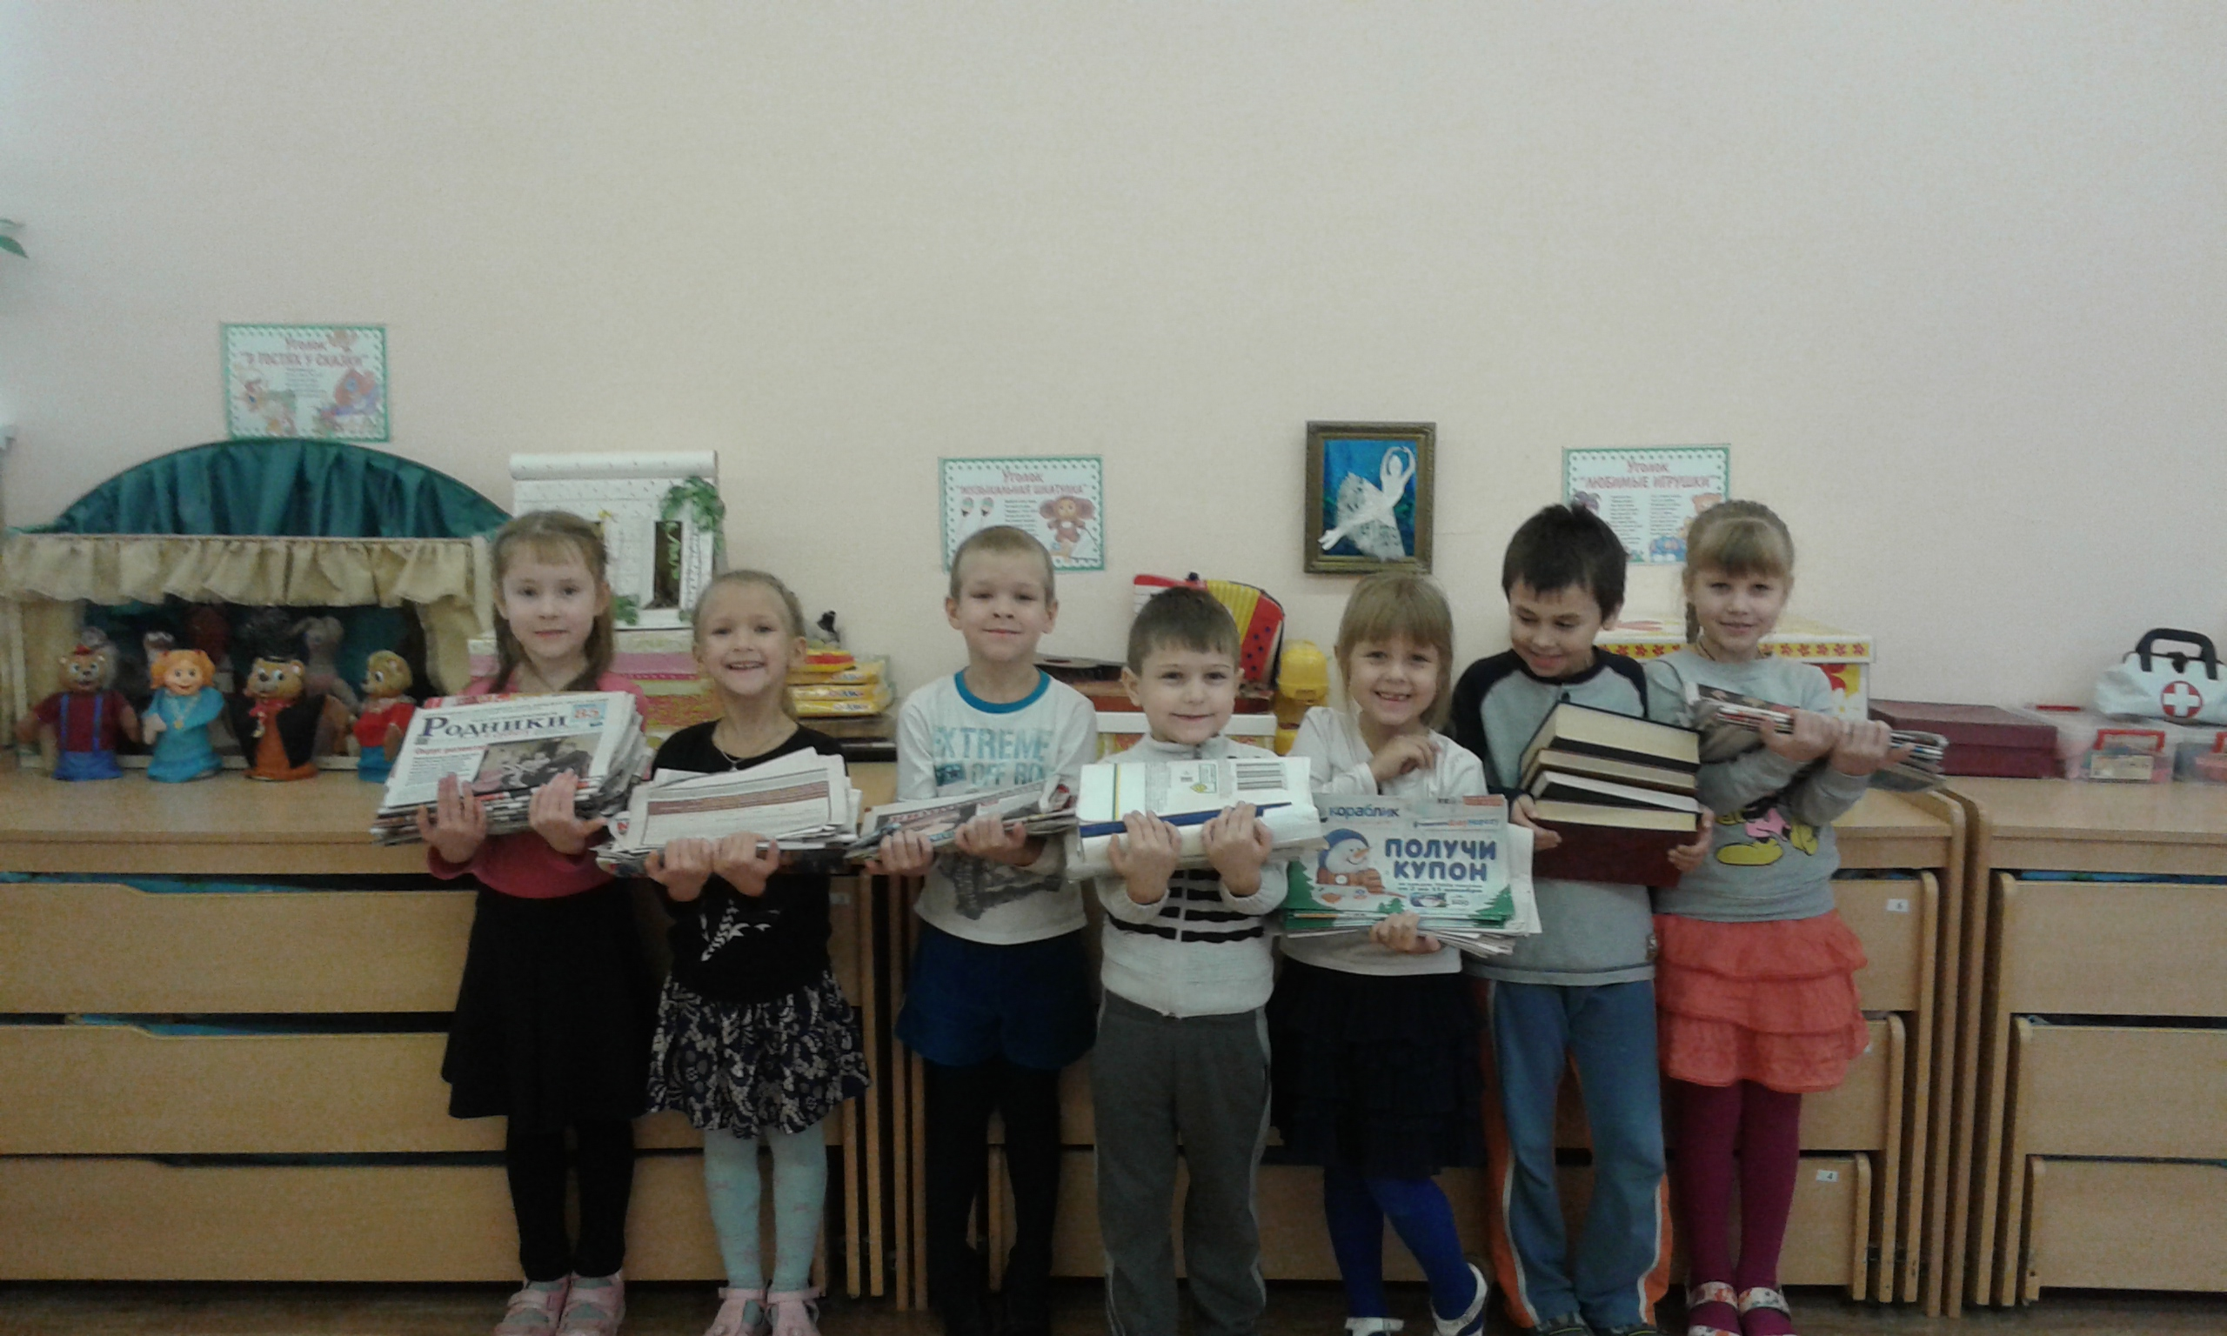

Все растения выделяют кислород, поэтому их нужно беречь. Мы ухаживаем за растениями и сами выращиваем каштаны. Один каштан мы подарили школе, в которой мы будем учиться.

Бумагу делают из древесины. Чтобы сохранить леса, мы ремонтируем книжки, собираем макулатуру, из которой делают бумагу.

Так мы помогаем природе!

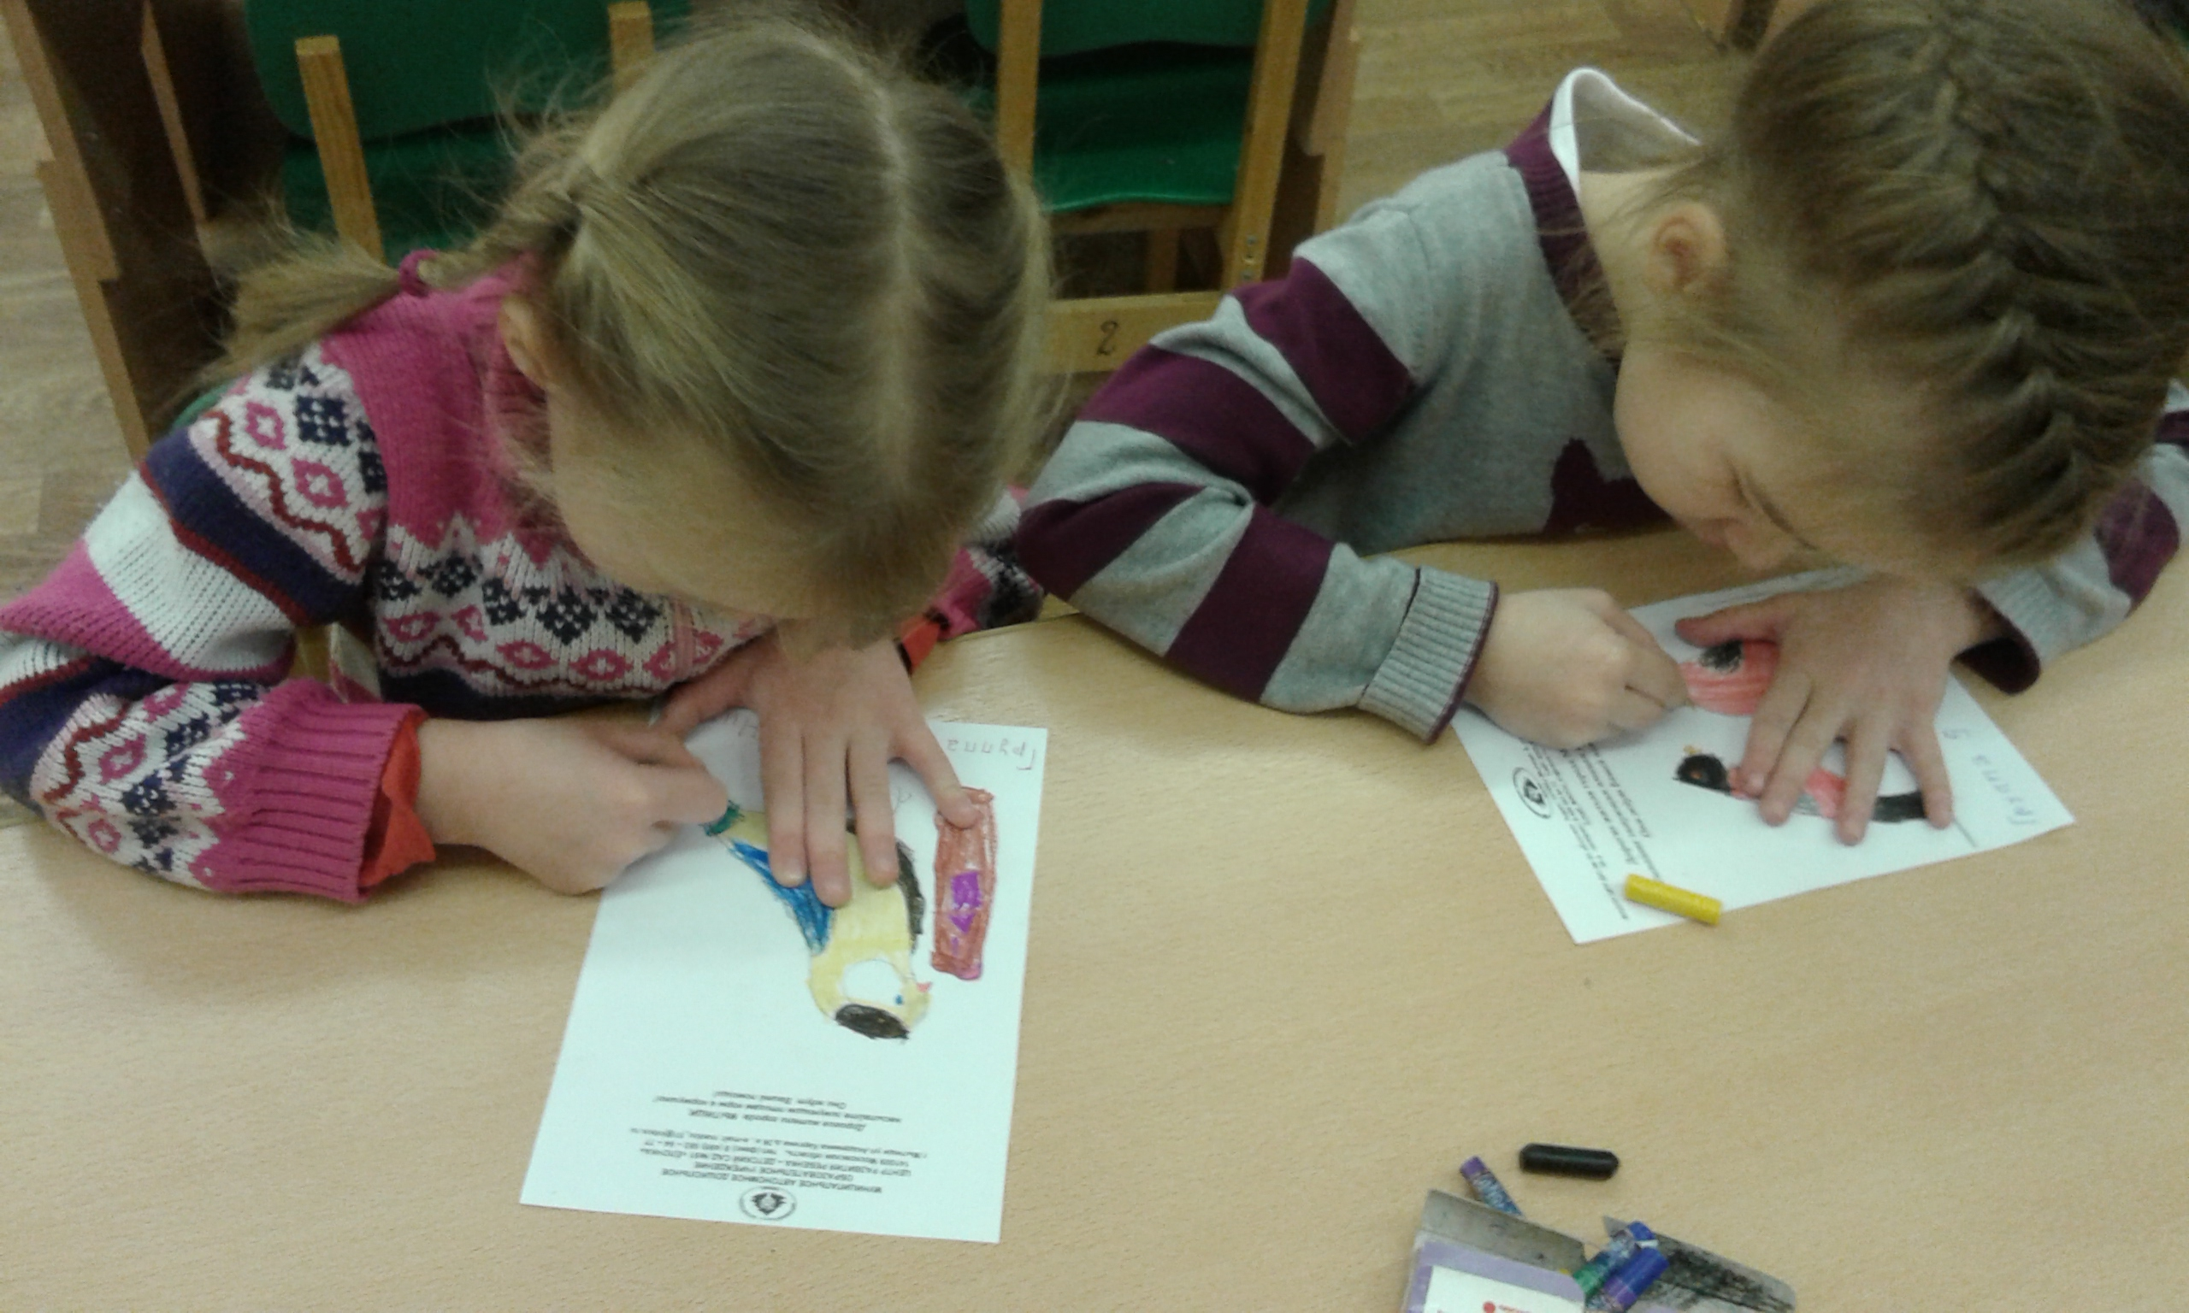

Родина Вероника:

Птицы защищают растения. Зимой птицам очень голодно. Мы с родителями делали кормушки и подкармливали птиц. Еще мы рисовали рисунки птиц и клали их в почтовые ящики соседей с просьбой «Покормите птиц зимой!». Такой рисунок мы положили в ящик своему другу, и он тоже стал кормить птиц.

Родин Максим:

Во многих бытовых приборах и игрушках есть батарейки. Если выбросить батарейки, то они отравят почву и воду. Ядовитые вещества попадут в растения, а потом в пищу человека и человек заболеет.

Мы собрали 172 батарейки — это два с половиной килограмма. Мы отнесли их в экобокс.

Когда у нас дома испортилась батарейка, папа хотел выбросить ее в мусорное ведро. Мы с Никой сказали ему, что нельзя выбрасывать батарейки, они навредят Земле. Когда пошли гулять, мы опустили эту батарейку в экобокс.

